Parque Nacional Volcán Turrialba reabrió sus puertas

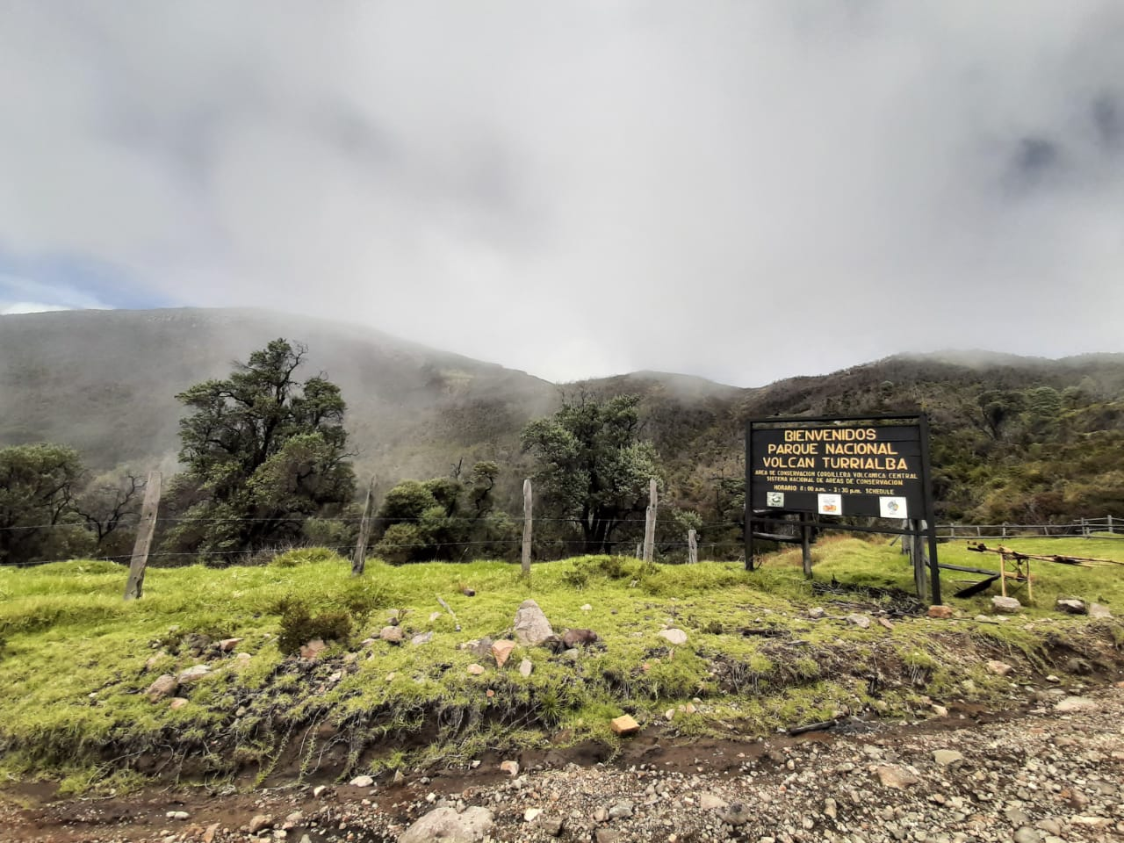

- Con un acto protocolario, este viernes se abrió el portón de ingreso a esta Área Silvestre Protegida, luego de ocho años de estar clausurada para el público.

- Previamente, a las 5 de la mañana, había ingresado el primer tour de turistas nacionales, cumpliendo con todos los protocolos sanitarios.

- Apertura del Parque generará un impacto positivo en la economía cercana al volcán.

Cartago, 04 de septiembre de 2020. Luego de ocho años de estar clausurado al público, este viernes 4 de diciembre se dio la reapertura de la visitación turística al Parque Nacional Volcán Turrialba, con un acto protocolario realizado desde el portón de ingreso a esta Área Silvestre Protegida.

En la actividad estuvieron presentes la Primera Dama, Claudia Dobles; la ministra de Ambiente y Energía, Andrea Meza; el director del Sistema Nacional de Áreas de Conservación, Rafael Gutiérrez; el alcalde de Turrialba, Luis Fernando León; la presidenta de la Cámara de Turismo del cantón, Ida Herrera; y los diputados de la zona Pablo Heriberto Abarca, Paola Valladares y Laura Guido.

Acatando las medidas sanitarias por la pandemia, la comitiva se desplazó luego hacia la cima del volcán en un recorrido de 5 kilómetros que se extendió desde el portón de ingreso hasta el mirador de cráteres.

Como parte de la reapertura, desde las 5 de mañana, ingresó el primer tour de turistas nacionales, a los que se sumaron luego -de forma alterna- otros tres grupos que pudieron visitar las bellezas del Parque, cuyas instalaciones fueron remozadas en los últimos meses con obras como la construcción de barandales en la zona del mirador.

“Es importante destacar que la reactivación del turismo en la zona genera un impacto positivo en la economía cercana a este Parque Nacional y permitirá salir adelante a los pequeños y medianos emprendimientos que se han visto afectados. Esta es una hermosa zona e invitamos a toda la población a venir a conocerla”, comentó la Primera Dama.

Por su parte, la ministra de MINAE afirmó que la reapertura del Parque Nacional Volcán Turrialba es sin duda una muestra más del compromiso por la reactivación económica, enmarcada en los valores de sostenibilidad. “Las Áreas Silvestres Protegidas cumplen un rol fundamental, están articuladas a toda una cadena productivas asociadas al turismo y se convierten en motores fundamentales para dinamizar la economía en el contexto territorial”, señaló Meza.

Este Parque Nacional suspendió el ingreso de visitantes a partir del año 2012, acatando la recomendación de la Comisión Nacional de Prevención de Riesgos y Atención de Emergencias (CNE) debido al incremento en la frecuencia e intensidad de las erupciones. El período o ciclo eruptivo se extendió por varios años, impactando severamente los ecosistemas y recursos del área protegida, incluida la infraestructura de uso público.
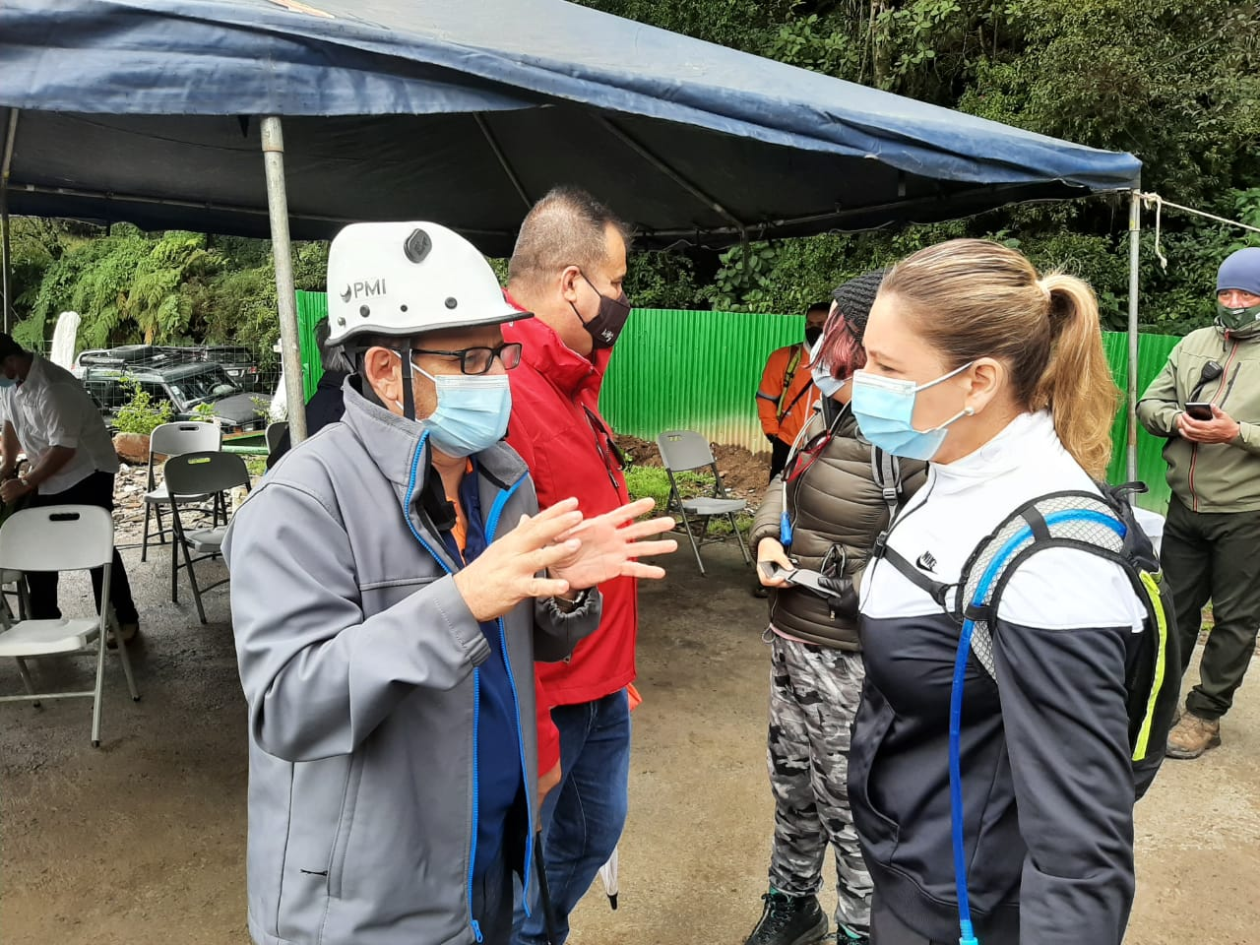

Nuevo acceso al Parque Nacional. El acceso oficial al parque nacional se realizará desde el sector del Tapojo en la ruta cantonal 020, específicamente por Finca Monte Calas según “Convenio Específico de Cooperación entre Agrícola Ganadera Volcán Turrialba A.G.V Sociedad Anónima y el Sistema Nacional de Áreas de Conservación para el paso a la cima del Parque Nacional Volcán Turrialba”.

El anterior acceso principal al Volcán Turrialba, la ruta nacional 417, se encuentra actualmente bajo un proceso legal, pues los propietarios de la hacienda La Central la han reclamado como parte de su propiedad, además se han colocado cadenas y candados en reiteradas ocasiones obstaculizando el paso de los turistas.

Periodo eruptivo. Tras 8 años de cierre, el período eruptivo aún no ha finalizado pero sí ha mermado en su actividad. Con las mejoras implementadas, se realizará una reapertura controlada de visitantes en la cual se aplicarán una serie de medidas de seguridad establecidas en coordinación con el Comité Asesor Técnico en Vulcanología conformado por la Red Sismológica Nacional (RSN: UCR-ICE), el Observatorio Vulcanológico y Sismológico de Costa Rica (OVSICORI-UNA) y la CNE.

Lidier Esquivel, jefe de la Unidad de Investigación y Análisis del Riesgo de CNE, señaló que la apertura del parque Nacional Volcán Turrialba es producto de un análisis profundo por parte del Comité Asesor Técnico de Vulcanología de la CNE, quienes determinan que la apertura del Parque es posible ante la disminución de la actividad volcánica, siempre y cuando se acataran una serie de medidas preventivas para garantizar una visitación segura y controlada.

Entre ellas, se recomendó a las autoridades del SINAC, implementar una “Estrategia para el Manejo de la Visitación” en el Parque reforzar y señalizar el camino de acceso para un adecuado y seguro tránsito, una adecuada rotulación con medidas preventivas e información, el diseño de material informativo, indicando que se está ingresando a un volcán activo y, de manera sucinta, indicar sobre los potenciales peligros volcánicos del área, entre otros.

Paralelamente, el SINAC ha trabajo para implementar medidas sanitarias y de regulación establecidas para los visitantes, siempre respetando los lineamientos del Ministerio de Salud por la pandemia así como medidas de seguridad necesarias, propias de la visita a un volcán.

Rafael Gutiérrez, director ejecutivo del Sistema Nacional de Áreas de Conservación, (SINAC-MINAE), señaló: “Dentro de las mejoras que se han realizado en el Parque Nacional, destaca la remodelación del portón de ingreso, la casetilla para la atención de visitantes, reparación de servicios sanitarios, construcción de barandales en la zona del mirador y de siete áreas de protección, que cubren el trayecto de ascenso desde la caseta de atención a visitantes hasta el mirador de cráteres y zona de sendero Chusquea, entre otras mejoras que se realizaron actualmente”.

Prepárese para la visita. El horario establecido para el ingreso de visitantes será de 5 am a 10 am en época seca y de 8 a. m. a 12 m. d. en época lluviosa.

El pago del derecho de admisión se realizará ÚNICAMENTE mediante pago electrónico en el lugar (tarjetas de débito y crédito), con tarifas de 1000 colones para residentes y 12 dólares para no residentes, además del impuesto de ventas. La reservación de entradas será vía telefónica a los números 2559-0117 y 8534- 1063 de lunes a sábado de 8 a.m. a 3:30 p.m., pero ya se trabaja en un sistema de reservación en línea el cual se implementará posteriormente.

Por atención a la pandemia por COVID–19, los grupos deberán operar al 50 % de su capacidad, es decir 17 personas máximo por grupo y deberán ser acompañados de forma OBLIGATORIA durante todo el recorrido por un guía turístico acreditado y capacitado según contrato de operación establecido entre el SINAC - Área de Conservación Central, FUNDECOR y la Asociación USURÉ. El pago por el servicio de guiado debe realizarse de forma directa a la asociación USURÉ.

La caminata inicia en Finca Monte Calas hasta el área de miradores de los cráteres. Consiste en un ascenso de unos 5 kilómetros, en camino con fuertes pendientes y material suelto (lastre). Se iniciará el ascenso a una altitud de 2657 m y culminará con la cumbre a unos 3.340 m.

La caminata NO es apta para personas con problemas cardiacos, respiratorios o de movilidad, el nivel de dificultad de la caminata es alto; se debe portar vestimenta y zapatos adecuados para camino de lastre; se recomienda el uso de otro tipo de indumentaria para condiciones climáticas extremas (alta radiación, bajas temperaturas, lluvias, granizadas); utilizar siempre bloqueador solar; portar alimentos energéticos e hidratación.

Disposiciones. En todo momento, se deben atacar las disposiciones sobre los protocolos sanitarios establecidos y todas las indicaciones emitidas por los funcionarios del parque nacional, así como los guías responsables del recorrido.
- En época seca ingresarán por día seis (6) grupos de turistas y en época lluviosa cinco (5) grupos, en lapsos de una hora cada uno, lo cual favorecerá el flujo de personas en los distintos puntos de visita.
- Cada grupo de visitantes contará con un tiempo MÁXIMO de 4 horas de estadía el cual incluye el ascenso, pago de admisión, charla de inducción, estadía en miradores de cráteres (30 minutos máximo) y su respectivo descenso al sitio de partida.
- Ingresarán ÚNICAMENTE niños mayores de 12 años con su respectiva identidad de menor y acompañado de un adulto responsable. Lo anterior debido a la dificultad de la camina y la capacidad de respuesta ante una evacuación.
- Es obligatorio el uso del equipo de protección suministrado a los visitantes desde la caseta de cobro hasta el sector de miradores a los cráteres.
- Los visitantes deben mantenerse en grupo durante todo el recorrido, acatando las medidas sanitarias establecidas por el Ministerio de Salud.
- Al ser un parque nacional, no se pueden recolectar muestras de rocas ni plantas.
- Cada visitante deberá llevarse sus residuos.
- No se deberá portar equipos de música ni hablar duro para no perturbar a la fauna.
- El uso de drones no está permitido.

